GNG1506 - Devoir 1
Question 1
Valeurs x | Valeurs y | Coordonnées imprimées
5 | 3 | (8,76)
7 | 4 | (11, 55)
5 | -1 | (5, 30)
11 | 12 | (11, 143)

Le tableau ci-dessus représente les valeurs (x, y) que le programme imprimera avec les points donnés. L'algorithme en langage C nous dit que si les valeurs de x sont plus grandes que y, donc x = x+y. Dans le premier cas, c'est pour cela que x = 8. Ensuite, ça dit y++, donc y + 1, et dans le premier cas, 3+1 = 4. La prochaine étape dit que si x est plus grand que 10, y = x*y, mais dans la première situation cela nous applique pas. Donc la dernière chose qui reste est faire le calcul : y = 8+(8*8)+4, donc y = 76.

Question 2
Le code source a compilé et exécuté. Comme sortie, le programme imprime : «Où suis-je?» et « Si le monde a pris fin le 21 décembre.» La raison pour cela est que le code nous dit if (0), et 0 est égale à faux, donc cela n'imprime pas la première phrase, ce qui est «Au revoir le monde». Donc en conclusion, ça imprime les deux phrases qui restent.

Question 3
Le code source a compilé et exécuté. Mais quelques réponses sont mauvaises. Il écrit que 3/4 = 0. Cela arrive parce que c'est int main. Donc le programme fait seulement la division de l'entier, et non les décimaux. Ça devrait être de type float pour faire la division complète. Pour le cas n3, c'est la même chose. Il faut changer le type, et ensuite écrire 2, mais de la façon suivante : 2.0.

Question 4
Conversion de notes en pourcentage en notes en lettres avec le système de notation de l'Université d'Ottawa

Étape 1 : Identification et énoncé du problème
Dans ce laboratoire, nous avons comme but d'écrire un algorithme dans le langage du programme C qui prend comme entré la note en pourcentage et qui fait une conversion de ce nombre pour avoir comme sortie, la même valeur du chiffre mais en lettre, A+, A et etc.

Étape 2 : La cueillette d'information et la description de l'entré/sortie.
Sur un lien de l'Université d'Ottawa, nous retrouvons toutes les valeurs des notes en pourcentage et des notes en lettres. Donc, il est facile de faire la conversion entre les deux types de notes. Le tableau suivant représente l'équivalence entre les deux types de notes utilisées à l'Université d'Ottawa.
Figure 1 - Tableau de notes
Notes en pourcentage (%) | 0-39 | 40-49 | 50-54 | 55-59 | 60-64 | 65-69 | 70-74 | 75-79 | 80-84 | 85-89 | 90-100
Notes en lettre | F | E | D | D+ | C | C+ | B | B+ | A- | A | A+

Les entrés par l'utilisateur devraient seulement être des chiffres entre 0 et 100. Si non, l'utilisateur aura aucun point d'utiliser ce programme. Le programme fera la lecture de la donnée entrée si et seulement si elle est un chiffre entre 0 et 100. Ensuite, le programme a comme mission de trouver la lettre qui correspond à ce chiffre. Comme sortie, le programme imprimera la note en lettre et le programme prendra fin. La figure suivante, Figure 2, est le schéma d'entré/sortie du programme.
Figure 2 - Schéma d'entré et sortie

Note en lettre de même valeur
Note en pourcentage
(%)

L'entrée est la note en pourcentage et la sortie est la note en lettre mais de même valeur.

Étape 3: Les cas de test et la conception d'algorithme
L'approche de résoudre le problème est très simple : Trouver les notes en lettre correspondantes aux notes en pourcentage sur le site de l'Université d'Ottawa et d'écrire un algorithme sous frome de langage C qui explique la situation. Le tableau suivant démontre plusieurs cas de situations évaluées et ce que le programme imprime comme résultat.
N° de cas de tests | Entrée (%) | Sortie
1 | 56 | D+
2 | 99 | A+
3 | 2 | F

Pour avoir cela, il a fallu concevoir un algorithme :
1. Imprimer une introduction au programme à l'utilisateur.
2. Imprimer d'entrer une note en pourcentage.
3. Faire la lecture de la donnée qui est entrée.
4. Le programme lira et trouvera la donnée correspondante. Le code en langage C expliquera que si la valeur est plus grande ou égale à un certain nombre, imprimer ce message, si non si elle est comprise entre un autre nombre, imprimer un autre message, etc.
5. Imprimer la réponse.
6. Fin du programme.

Étape 4 : Implémentation
Ceci est le code écrit dans le programme.

//----------------------------------------------------
// Date : 3 octobre 2015
// Programme : Conversion de notes à l'Université d'Ottawa
// Description : Ce programme fait la conversion de notes d'un système de notation
//----------------------------------------------------
#include <stdio.h>

int main (note)
{
//Imprimer une introduction du programme au usagers
printf("Ce programme transforme votre note en pourcentage en note sous forme de lettre\n");
printf("SVP entrer votre note de pourcentage : ");
scanf("%d", &note);

//Cette partie explique ce que le programme fera.
//Si la note est plus grande qu'une valeur, le programme imprimera
//un message attribué pour cette valeur.
if (note>=90)
printf("A+");
else if(note>=85)
printf("A");
else if(note>=80)
printf("A-");
else if(note>=75)
printf("B+");
else if (note>=70)
printf("B");
else if (note>=65)
printf("C+");
else if (note>=60)
printf("C");
else if (note>=55)
printf("D+");
else if (note>=50)
printf("D");
else if (note>=40)
printf("E");
else
printf("F");
printf(" est votre note en lettres alpha. Merci");

// N'importe quelle valeur qui n'est pas comprise entre 40 et 100, aura «F» comme résultat

//-------------------Fin du programme----------------------
}
Étape 5 : Tests et vérifications
Voici les cas de tests vérifiés avec le programme
Test 1 : note entrée : 56
Selon le tableau, le résultat devrait être D+, et cela est le résultat imprimé comme montré ci-dessous, dans la figure 3.

Figure 3 - Fenêtre console du cas numéro 1

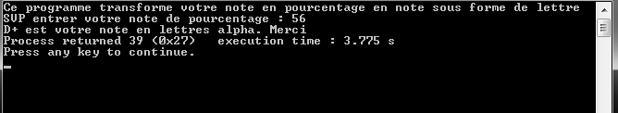

Test 3 : note entrée : 2
Selon le tableau, le résultat devrait être F, et c'est bel et bien ce que le programme imprime tel que démontré dans la figure 4.

Figure 4 - Fenêtre console du cas numéro 3

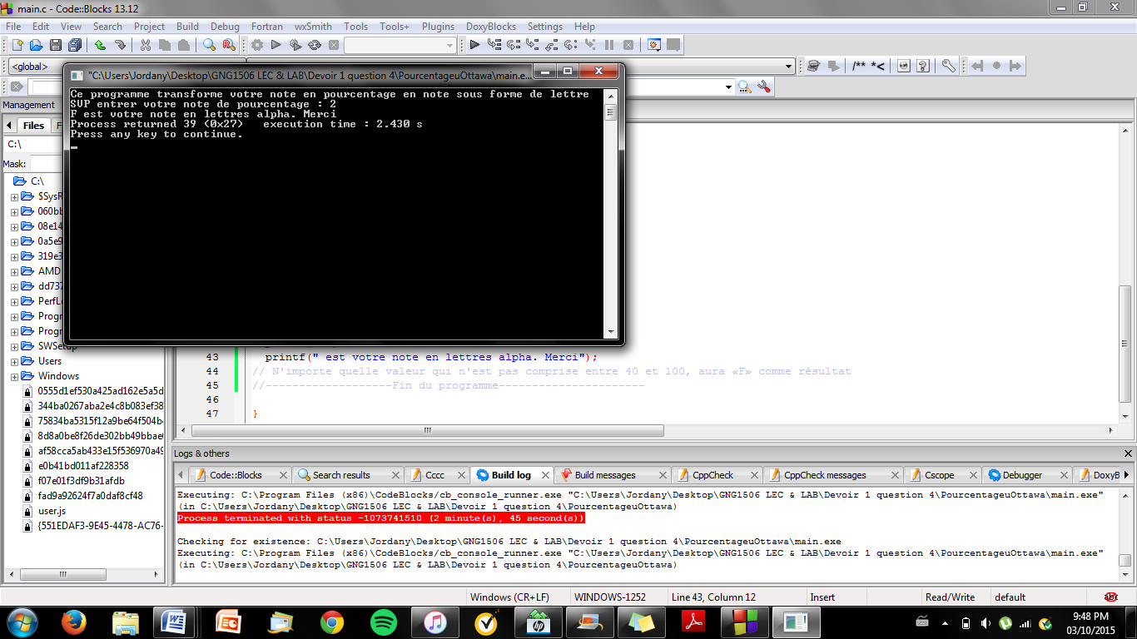

Le guide d'utilisation

- Pour exécuter le programme, cliquer sur «main.c» pour permettre à CodeBlocks de s'ouvrir
- Cliquer sur «Run»
- Une fenêtre s'ouvrira
- Suivre les instructions écrites dans la fenêtre
- Prendre note du résultat
- Fermer le programme

